Поселение Щаповское украсили к Новому году
14.12.2018

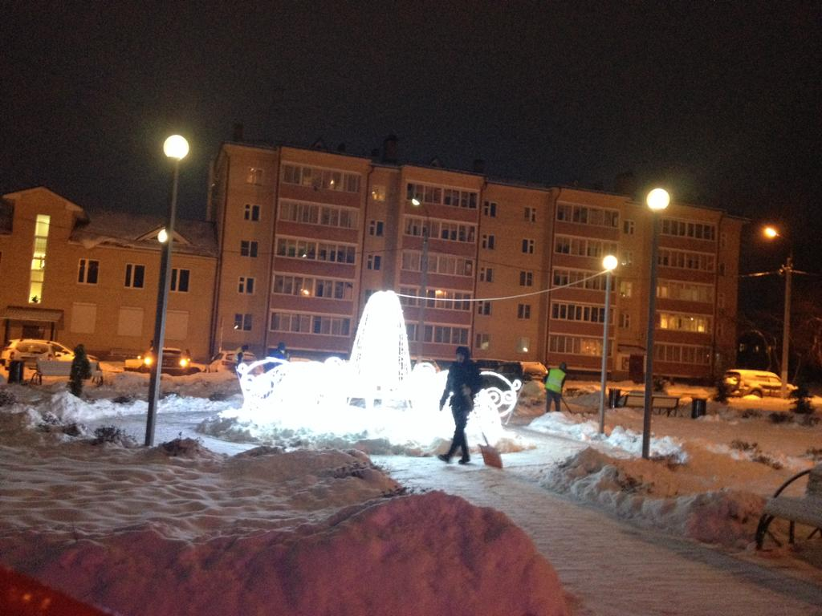
Поселение Щаповское украсили к Новому году. Фото: администрация поселения Щаповское
Сотрудники подрядной организации 13 декабря завершили новогоднее оформление территории поселения Щаповское.
— Последним объектом стал световой фонтан. Такое украшение у нас появилось впервые. Его установили на площади поселка Щапово рядом с домами №48 и 49. Фонтан стал праздничным сюрпризом для наших жителей, — рассказала начальник организационного отдела администрация поселения Щаповское Ольга Кириленко.
Ранее она сообщила, что в поселке Щапово установили искусственную ель. Кроме этого, на стене Дома культуры «Солнечный» повесили баннер с поздравлениями. Участок улицы украсили иллюминацией. Праздничное дерево появилось в Курилове. Поселок Спортбазы украсили подсветкой.

Адрес страницы: http://tinao.mos.ru/presscenter/news/detail/7767369.html
Префектура Троицкого и Новомосковского административных округов города Москвы

